Point tweed tricot
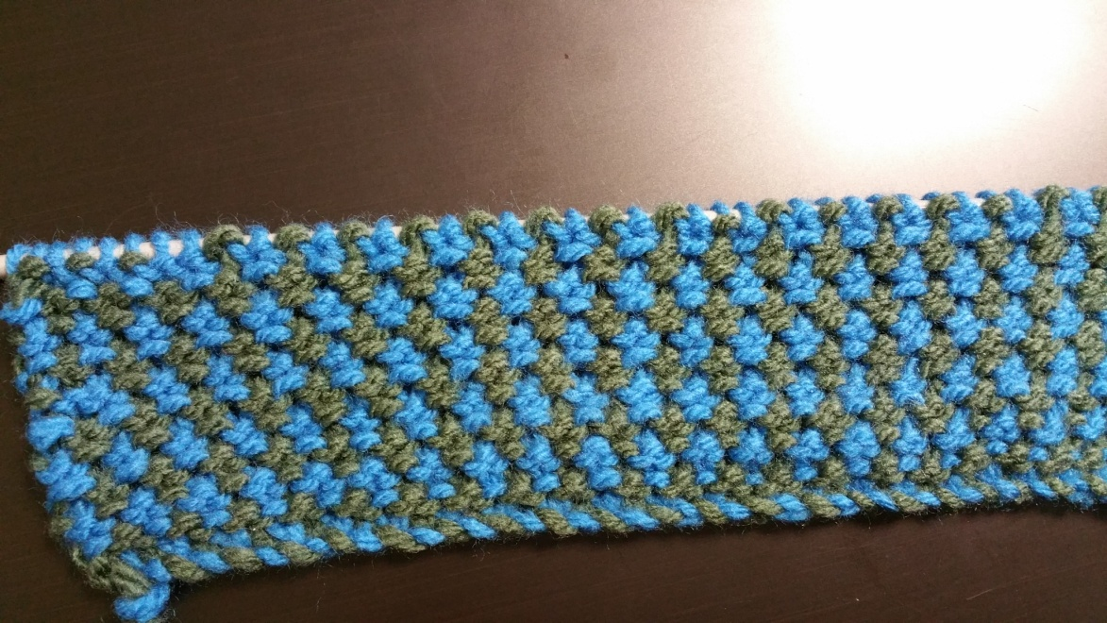
point de tweed 2 tons
1er rg : bleu *1m end, 1m glissée"
2ème rg : bleu tricoter endroit
3ème rg : vert *1m glissée, 1m end*
4ème rg : vert tricoter endroit
5éme rg : reprendre au 1er rg

